

UiBot实施实践RPA项目
整体设计

北京玖卓科技有限公司

记录更改历史

序号 | 相关内容 | 版本 | 作者 | 审核人 | 更改日期 | 备 注
1 | 创建初始版本 | V1.0 | 张建琦 |  | 2021.4.7
2
3
4

目录
1 设计约束 4
2 整体设计说明 4
2.1 UiBot产品相关信息 4
2.2 整体设计 4
2.3 部署方案 5
3 UiBot自动化设计 5
3.1 Commander设置 5
3.1.1 Commander参数 6
3.2 Worker设置 6
3.3 Creator流程设计 6
3.3.1 业务流程设计 6
3.4 运行环境配置 6
3.4.1 系统环境配置 6
3.4.2 硬件设备配置 6
4 其他设计 7
4.1 运维设计 7
4.1.1 运维工具选择 7
4.1.2 流程异常通知 7

设计约束
本设计方案具备如下约束条件：
1）无法保证各航空公司航班数据100%抓取成功
2）无法保证天气接口数据100%获取成功

整体设计说明

UiBot产品相关信息

序号 | 名称 | 说明
 | 是否需要Commander | 需要
 | 是否需要Mage | 不需要
 | License类型 | 无人值守-浮动授权/人机交互-浮动授权
 | UiBot产品版本 | Creator：5.3.0  Worker：5.3.0  Commander：5.3.0

整体设计
根据本项目基本需求，RPA平台与其它系统涉及的交互如下图。通过确定系统边界和交互情况有利于后续思路的展开
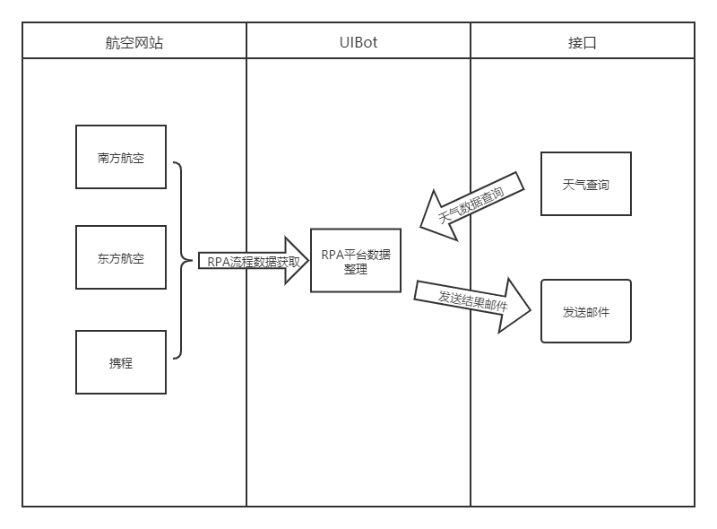
说明：
1）RPA平台需要从各航空公司官网和携程官网进行数据抓取
2）RPA平台需要从天气接口获取天气数据
3）RPA平台通过RPA流程模拟人操作完成excel相关操作
4）RPA平台需要把执行结果发送到指定邮箱

部署方案
整体部署图如下所示：
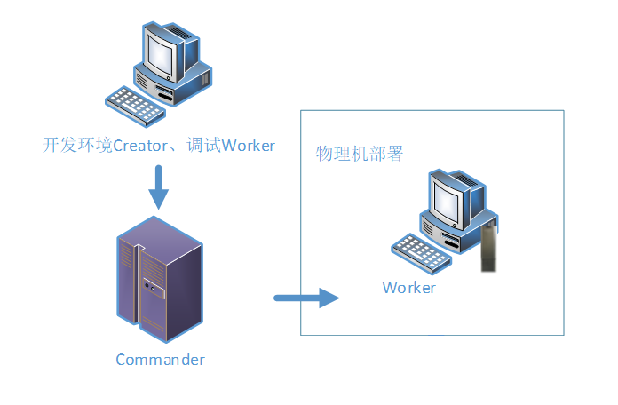
说明：
1）一台Creator、一台Worker用于开发，一个Commander。

UiBot自动化设计

Commander设置
序号 | 名称 | 说明
 | 用户 | 来也提供
 | 部门 | 张建琦
 | 参数 | 共8组参数，详情见下表
 | 队列 | 创建任务计划，每天固定时间运行

Commander参数
参数名 | 类型 | 值 | 描述
携程官网地址 | 文本 | https://www.ctrip.com/ | 携程官网地址
东方航空网址 | 文本 | http://www.ceair.com/ | 东方航空网址
南方航空网址 | 文本 | https://www.csair.com/cn/ | 南方航空网址
出发地 | 文本 | 广州 | 出发地
到达地 | 文本 | 北京 | 到达地
运行结果发送邮箱地址 | 文本 | laiye_exam@126.com | 运行结果发送邮箱地址
LogLevel | 数值 | 2 | 日志等级
maxRetryNum | 数值 | 3 | 最大重试次数

Worker设置
序号 | 名称 | 说明
 | 人机交互-浮动授权 | 每天17:00开始运行

Creator流程设计

业务流程设计
序号 | 流程bot包 | 功能 | 编排
 | 北京玖卓科技_张建琦_飞机票查询流程  （人机交互） | 获取、处理各航空公司官网及携程官网数据 | 创建计划任务，每天17:00运行
 | 北京玖卓科技_张建琦_飞机票查询流程  （无人值守） | 获取、处理各航空公司官网及携程官网数据 | 创建计划任务，每天18:00运行

运行环境配置

系统环境配置
序号 | 名称 | 说明
 | 分辨率 | Worker所在环境与开发环境机器分辨率、缩放比一致（本项目所有流程开发环境分辨率为：1920*1080；缩放比为：100%）
 | 浏览器 | Worker所在环境Chrome 浏览器需进行扩展配置
 | Excel工具 | Worker所在环境需存在Microsoft-Office软件（约定为2016版）
 | 网络 | Worker所在环境与Commander所在服务器网络需保持畅通

硬件设备配置
序号 | 名称 | 说明
 | PC机 | 操作系统：Win10  CPU：4 核及以上  内存：8G及以上  存储：100G 及以上

其他设计

运维设计

运维工具选择
由客户提供VPN与生产环境操作系统账号密码，采用VPN+RDP的方式登录Worker所在目标机，进行运维工作。

流程异常通知
当流程发生异常，且超过最大重试次数后，流程将通过邮件，分别将流程名称及异常信息发送相关干系人进行提示。接收提示人员信息为可配置项。

